Rapport technique
Projet Loki (Info0303)
Technologie web 2
2020-2021

Dupont Corentin
Lacroix Owen

Prérequis 2
Introduction 3
Objectif de la réalisation 4
Modélisation : 4
Choix de development 19
Problèmes rencontrés 19
Conclusion 20

Prérequis

Voici quelques informations nécessaires à savoir avant d'utiliser
Loki :
- Le projet est installé sur la VM de Dupont Corentin
(dupont2020)
- Accès à Loki : http://10.22.134.10/~dupont2020/Loki/public/
- Accès à PHPMyAdmin: http://10.22.134.10/phpmyadmin

VM:
- Login: dupont2020
- Password VM:
- MDP BDD:

La première fois il vous faudra vous connecter avec le compte admin* qui vous permettra par la suite de créer des comptes utilisateur (responsable, enseignant et étudiant) et pouvoir exploiter pleinement le site :
- Compte admin:
  - Email: odin@gmail.com
  - Password: gungnir51

- Le dossier «vendor » a été supprimé dans l’archive du projet rendu

- Pour information tous les schémas ont été réalisé sur Draw.io, leurs fichiers respectifs sont fournis dans le dossier de rendu.

Easter eggs : essayez d’accéder à une page qui n’existe pas 😊

* Si vous choisissez de ne pas peupler, mais si vous le voulez il y a toutes les explications nécessaires dans le paragraphe « Choix de développement » (page 20)

Introduction

Le site Loki permet de regrouper tous les utilisateurs (les responsables, enseignants et étudiants) de l’Université Reims Champagne Ardennes. Pour commencer chaque responsable de formation pourra lui-même créer les groupes, séances et EC liés à cette dernière. Les étudiants quant à eux pourront consulter leurs présentiels de leurs différentes séances de cours. Pour finir chaque enseignant peut par ailleurs saisir le présentiel pour chaque séance de cours des groupes auxquels il est affecté.

Pour le sujet présenté, nous mettrons en place l’interface web nécessaire à l’utilisation de l’outil dans le cadre de notre projet d’Info0303.

Objectif de la réalisation

L’objectif principal est de fournir aux utilisateurs de Loki une interface rappelant THoR afin de garder une esthétique commune (après tout Loki est le frère -adoptif- de Thor).

L'application est réalisée sous Laravel 8 qui est un Framework web qui utilise le principe MVC (Modèle, Vue, Contrôleur) qui facilite donc le développement sur pas mal de points, notamment avec l’ORM Eloquent. Ce dernier facilite les relations au niveau de la base de données.

Modélisation :

Avant de commencer le développement du site web, nous avons dû réfléchir à la modélisation du site. En effet nous avons réfléchis au diagramme de navigation, digramme action-acteur et au modèle relationnel de donnée de la base de données.

Le besoin utilisateur
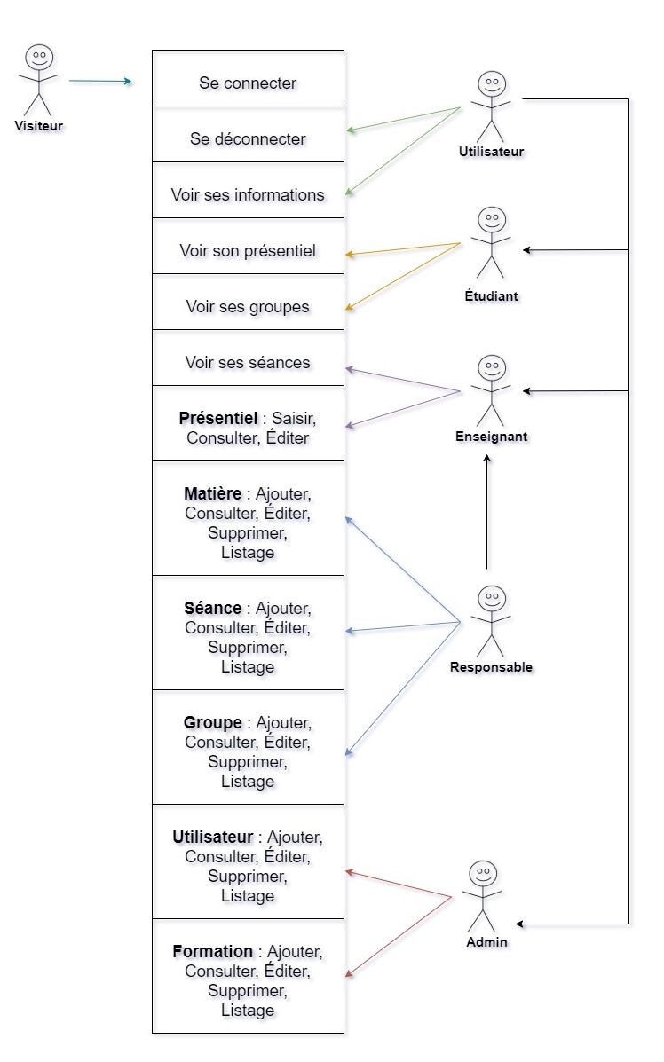

Quelques explications :

- Visiteur : il peut se connecter.
- Utilisateur : il peut voir ses informations et se déconnecter.

Pour la suite tous les autres types d’utilisateur hérite de l’utilisateur classique donc ils peuvent en plus de leurs spécificité détaillées plus bas se déconnecter et voir leurs informations.

- Étudiant : peut voir son présentiel et ses groupes.
- Enseignant : peut voir ses séances, saisir, éditer et consulter le présentiel d’une séance.
- Responsable hérite d’enseignant donc il peut voir ses séances, et saisir, éditer, consulter le présentiel d’une séance. Mais aussi ajouter, éditer, consulter, supprimer et avoir le listage des groupes, matière et séances de la formation.
- Admin : il peut ajouter, éditer, consulter, supprimer et avoir le listage des formations et utilisateurs du site.

Diagramme de navigation

Le visiteur :
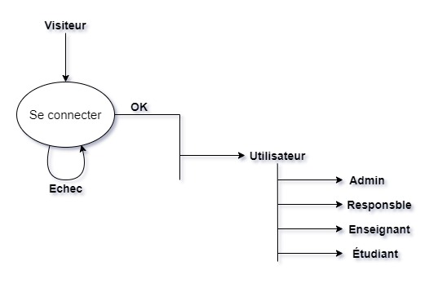

Un visiteur lambda lorsqu’il arrivera sur le site il pourra juste se connecter à Loki. En effet la création de compte pour Loki n’est possible que par l’admin. Pour la connexion nous avons utilisé le système même de Laravel qui est « Auth ». Donc tout est gèré par celui-ci. Si c’est un succès il sera redirigé sur l’accueil du site, sinon il restera sur la page de connexion.

L’utilisateur :
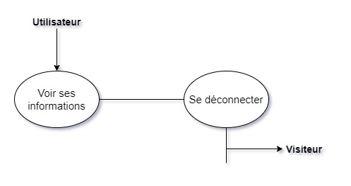

Ses informations :
Ici le contrôleur concerné est le HomeController.

Sur cette page l’utilisateur retrouvera toutes les informations le concernant.
  - Route : general.infos
  - Méthode appelée : general
  - Vue renvoyée : general.infos

Étant donné que la base est commune pour le reste des utilisateurs spécifique car ils héritent tous d’utilisateur, nous ne nous réexpliquerons pas les points déjà évoqués. Pour éviter toute forme de répétition.

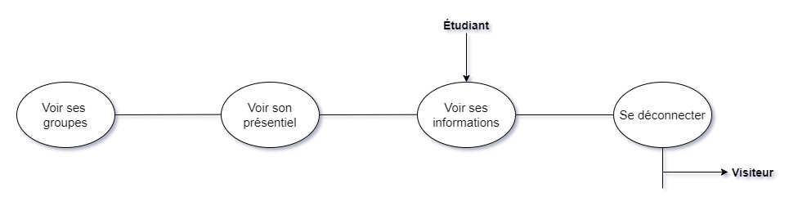
L’étudiant :

Ses groupes :
Ici le contrôleur concerné est le HomeController.

Sur cette page l’étudiant retrouvera toutes les informations concernant ses groupes.
  - Route : general.groups
  - Méthode appelée : groups
  - Vue renvoyée : general.groups

Son présentiel :
Ici le contrôleur concerné est le HomeController.

Sur cette page l’étudiant retrouvera toutes les informations concernant son présentiel en fonction de ses EC et séances.
  - Route : general.presentiel
  - Méthode appelée : presentiel
  - Vue renvoyée : general.presentiel

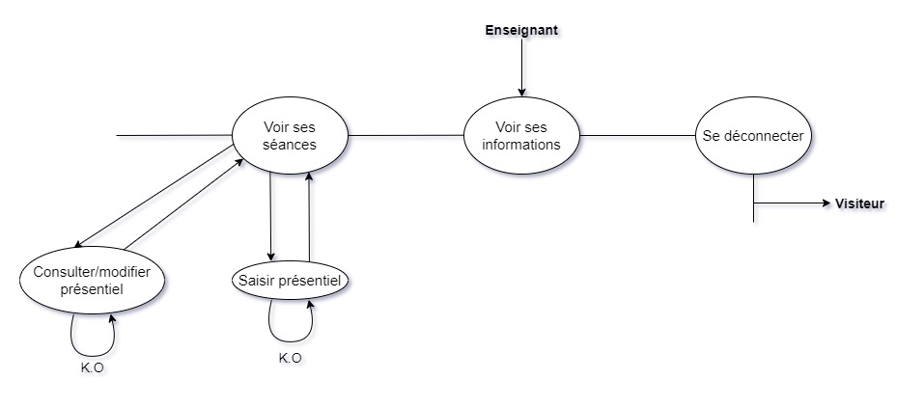
L’enseignant :

Ses séances :
Ici le contrôleur concerné est le GeneralController.

Sur cette page l’enseignant retrouvera le listage de ses séances.

- Listage :
  - Route : general.sessions
  - Méthode appelée : sessions
  - Vue renvoyée : general.sessions

Sur cette page pour chaque séance il peut saisir et/ou éditer le présentiel.

Ici le contrôleur concerné est le PresenceController
- Saisir le présentiel :
  - Route : presentiel.create
  - Méthode appelée : create
  - Vue renvoyée : presentiel.create

Une fois saisi lorsqu’on valide la route « presentiel.post » est appelée et appelle la méthode « store » du « PresenceController » et renvoi sur la vue de la liste des sessions de l’enseignant (general.sessions)

- Consulter / Éditer le présentiel :
  - Route : presentiel.edit
  - Controller concerné : PresenceController
  - Méthode appelée : edit
  - Vue renvoyée : presentiel.édit

Une fois édité lorsqu’on valide la route « presentiel.update » est appelée et appelle la méthode « update » du « PresenceController » et renvoi sur la vue de la liste des sessions de l’enseignant (general.sessions)

Pour saisir et éditer le présentiel on a besoin de l’ID de la séance en question.

Le responsable :

Comme le responsable hérite d’enseignant nous n’allons pas réexpliquer la partie sur les séances et le présentiel. Pour encore une fois éviter toute forme de répétition et tenter de ne pas vous perdre.

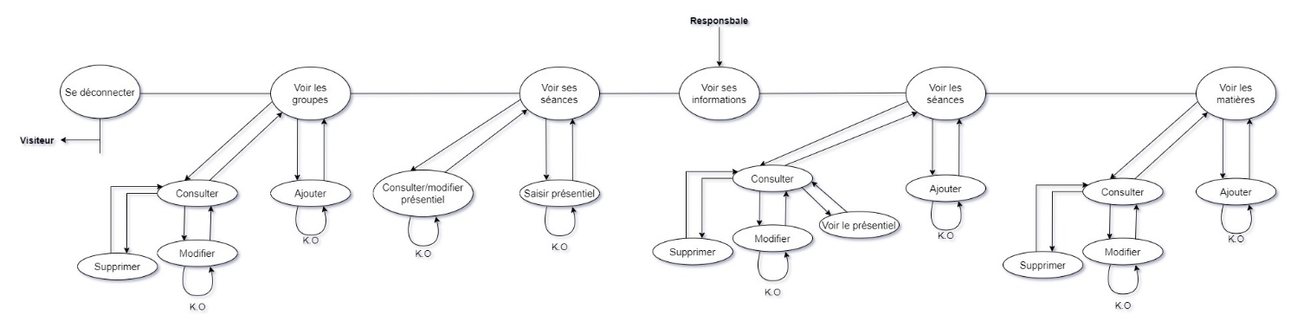

Les groupes :
Ici le contrôleur concerné est le GroupController.

Sur cette page le responsable retrouvera le listage des groupes de la formation concernée.

- Listage :
  - Route : groups.list
  - Méthode appelée : index
  - Vue renvoyée : groups.list

- Ajouter :
Permet d’accéder à la page pour ajouter un groupe.
  - Route : groups.create
  - Méthode appelée : create
  - Vue renvoyée : groups.create

Une fois saisi lorsqu’on ajoute la route « groups.post » est appelée et appelle la méthode « store » du contrôleur et renvoi sur la vue de la liste des groupes (groups.list). Finalement le nouveau groupe est sauvegardé en base de données.

- Consulter :
Permet d’accéder à la page de consultation d’un groupe.
  - Route : groups.show
  - Méthode appelée : show
  - Vue renvoyée : groups.show

- Éditer :
Permet d’accéder à la page d’édition d’un groupe.
  - Route : groups.edit
  - Méthode appelée : edit
  - Vue renvoyée : groups.edit

Une fois édité lorsqu’on valide la route « groups.update » est appelée et appelle la méthode « update » du contrôleur et renvoi sur la vue de la liste des groupes (groups.list). Finalement le groupe est modifié en base de données.

- Supprimer :
  - Route : groups.delete
  - Méthode appelée : delete
  - Vue renvoyée : groups.delete

Pour consulter, éditer ou supprimer on a besoin de prendre l’ID du groupe en question.

Les matières :
Ici le contrôleur concerné est le SubjectController.

Sur cette page le responsable retrouvera le listage des matières de la formation concernée.

- Listage :
  - Route : subjects.list
  - Méthode appelée : index
  - Vue renvoyée : subjects.list

- Ajouter :
Permet d’accéder à la page pour ajouter une matière.
  - Route : subjects.create
  - Méthode appelée : create
  - Vue renvoyée : subjects.create

Une fois saisi lorsqu’on ajoute la route « subjects.post » est appelée et appelle la méthode « store » du contrôleur et renvoi sur la vue de la liste des groupes (subjects.list). Finalement la nouvelle matière est sauvegardée en base de données.

- Consulter :
Permet d’accéder à la page de consultation d’une matière.
  - Route : subjects.show
  - Méthode appelée : show
  - Vue renvoyée : subjects.show

- Éditer :
Permet d’accéder à la page d’édition d’une matière.
  - Route : subjects.edit
  - Méthode appelée : edit
  - Vue renvoyée : subjects.edit

Une fois édité lorsqu’on valide la route « subjects.update » est appelée et appelle la méthode « update » du contrôleur et renvoi sur la vue de la liste des groupes (subjects.list). Finalement la matière est modifiée en base de données.

- Supprimer :
  - Route : subjects.delete
  - Méthode appelée : delete
  - Vue renvoyée : subjects.delete

Pour consulter, éditer ou supprimer on a besoin de prendre l’ID de la matière en question.

Les séances :
Ici le contrôleur concerné est le SessionController.

Sur cette page le responsable retrouvera le listage des séances de la formation concernée.

- Listage :
  - Route : sessions.list
  - Méthode appelée : index
  - Vue renvoyée : sessions.list

- Ajouter :
Permet d’accéder à la page pour ajouter une séance.
  - Route : sessions.create
  - Méthode appelée : create
  - Vue renvoyée : sessions.create

Une fois saisi lorsqu’on ajoute la route « sessions.post » est appelée et appelle la méthode « store » du contrôleur et renvoi sur la vue de la liste des groupes (sessions.list). Finalement la nouvelle séance est sauvegardée en base de données.

- Consulter :
Permet d’accéder à la page de consultation d’une séance.
  - Route : sessions.show
  - Méthode appelée : show
  - Vue renvoyée : sessions.show

- Éditer :
Permet d’accéder à la page d’édition d’une séance.
  - Route : sessions.edit
  - Méthode appelée : edit
  - Vue renvoyée : sessions.edit

Une fois édité lorsqu’on valide la route « sessions.update » est appelée et appelle la méthode « update » du contrôleur et renvoi sur la vue de la liste des groupes (sessions.list). Finalement la séance est modifiée en base de données.

- Supprimer :
  - Route : sessions.delete
  - Méthode appelée : delete
  - Vue renvoyée : sessions.delete

Pour consulter, éditer ou supprimer on a besoin de prendre l’ID de la séance en question.

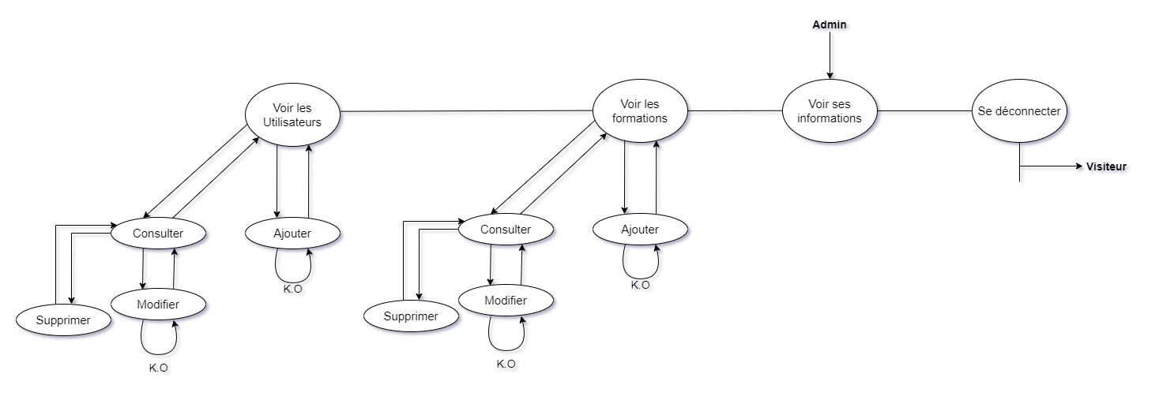
L’admin :

Les formations :
Ici le contrôleur concerné est le FormationController.

Sur cette page l’admin retrouvera le listage des formations de Loki.

- Listage :
  - Route : formations.list
  - Méthode appelée : index
  - Vue renvoyée : formations.list

- Ajouter :
Permet d’accéder à la page pour ajouter une formation.
  - Route : formations.create
  - Méthode appelée : create
  - Vue renvoyée : formations.create

Une fois saisi lorsqu’on ajoute la route « formations.post » est appelée et appelle la méthode « store » du contrôleur et renvoi sur la vue de la liste des groupes (formations.list). Finalement la nouvelle formation est sauvegardée en base de données.

- Consulter :
Permet d’accéder à la page de consultation d’une formation.
  - Route : formations.show
  - Méthode appelée : show
  - Vue renvoyée : formations.show

- Éditer :
Permet d’accéder à la page d’édition d’une formation.
  - Route : formations.edit
  - Méthode appelée : edit
  - Vue renvoyée : formations.edit

Une fois édité lorsqu’on valide la route « formations.update » est appelée et appelle la méthode « update » du contrôleur et renvoi sur la vue de la liste des groupes (formations.list). Finalement la formation est modifiée en base de données.

- Supprimer :
  - Route : formations.delete
  - Méthode appelée : delete
  - Vue renvoyée : formations.delete

Pour consulter, éditer ou supprimer on a besoin de prendre l’ID de la formation en question.

Les utilisateurs :
Ici le contrôleur concerné est le UserController.

Sur cette page l’admin retrouvera le listage des utilisateurs de Loki.

- Listage :
  - Route : users.list
  - Méthode appelée : index
  - Vue renvoyée : users.list

- Ajouter :
Permet d’accéder à la page pour ajouter un utilisateur.
  - Route : users.create
  - Méthode appelée : create
  - Vue renvoyée : users.create

Une fois saisi lorsqu’on ajoute la route « users.post » est appelée et appelle la méthode « store » du contrôleur et renvoi sur la vue de la liste des groupes (users.list). Finalement le nouvel utilisateur est sauvegardé en base de données.

- Consulter :
Permet d’accéder à la page de consultation d’un utilisateur.
  - Route : users.show
  - Méthode appelée : show
  - Vue renvoyée : users.show

- Éditer :
Permet d’accéder à la page d’édition d’un utilisateur.
  - Route : users.edit
  - Méthode appelée : edit
  - Vue renvoyée : users.edit

Une fois édité lorsqu’on valide la route « users.update » est appelée et appelle la méthode « update » du contrôleur et renvoi sur la vue de la liste des groupes (users.list). Finalement l’utilisateur est modifié en base de données.

- Supprimer :
  - Route : users.delete
  - Méthode appelée : delete
  - Vue renvoyée : users.delete

Pour consulter, éditer ou supprimer on a besoin de prendre l’ID de l’utilisateur en question.

Model rationnel de donnée

Pour ce qui concerne le MCD, nous avons fait le choix de faire les tables suivantes :
- Utilisateur
- Formation
- Groupe
- Rôle
- Matiere
- Séance
- Statut
- Année
- TypeEnseignement

Certaines relations de ce MCD entraineront l’apparition de table pivot (ou cross table). Sur le MCD elles sont représentées en vert. C’est notamment dû aux relation « many to many » (n :n). En effet pour ce genre de relation nous avons besoin d’une table supplémentaire qui permet de faire le lien entre les deux tables car en BDD nous ne pouvons pas ajouter de colonnes aux tables mais des lignes.

Les tables pivots qui seront créés sont à partir de la relation :
- ENSEIGNER (#utilisateur_id, #matiere_id)
Une matière peut être enseigner par plusieurs utilisateurs (enseignant) et un utilisateur (enseignant) peut enseigner plusieurs matières.

- FAIRE PARTIE DE (#utilisateur_id, #groupe_id)
Un utilisateur peut faire partie de plusieurs groupes et un groupe peut contenir plusieurs utilisateurs.

- ASSISTER (#utilisateur_id, #statut_id, #seance_id)
Possédé un utilisateur (étudiant), une session et un statut. Mais pour chaque session il peut y avoir plusieurs utilisateurs (étudiant) et statuts. C’est cette relation qui va gérer le présentiel.

Voici le MCD :
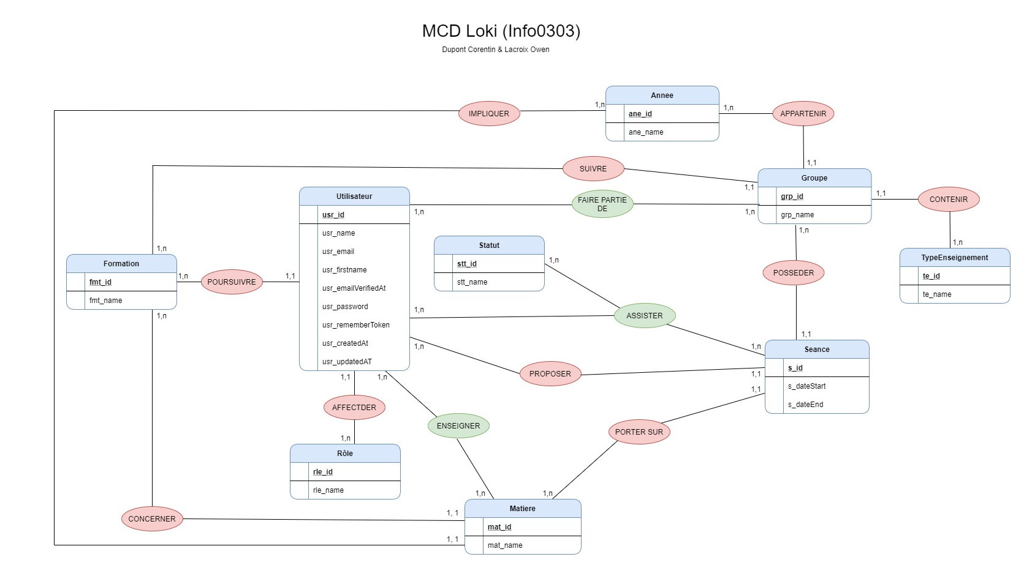
Voici d’une façon plus écrite :

- Un Utilisateur poursuit une formation, est affecté à un rôle, peut enseigner plusieurs matières et proposer plusieurs séances s’il est enseignant où assister à plusieurs séances s’il est étudiant.
- Une Formation possède plusieurs utilisateurs, matière et groupes.
- Un Rôle peut être affecté à plusieurs utilisateurs.
- Une Année possède plusieurs groupes et matières.
- Un Groupe possède une année, un type d’enseignement, une formation et plusieurs utilisateurs.
- Un TypeEnseignement possède plusieurs groupes.
- Une Matière possède une année et une formation et plusieurs utilisateurs (enseignants/responsable) et plusieurs séances.
- Une Séance possède un groupe et possède un utilisateur (enseignant/responsable) et une matière.
- Un Statut fait partie d’un présentiel.

Choix de développement

Pour commencer nous avons choisis de créer un template blade dont chaque vue hérite pour alléger la quantité de code dans chaque vue et donc pouvoir en factoriser davantage dans le template.

De plus nous avons tout simplement décidé de ne pas peupler la base de données pour la simple et bonne raison c'est que le but du site / projet et de vous-même créer des formations, utilisateurs, groupes, etc
Mais il y aura tout de même un compte admin de pré-créé pour ne pas être bloqué. Pour information les comptes admin ne sont en aucun cas supprimables via le site.
Au cas où que vous en auriez tout de même besoin nous vous avons quand même mis à disposition un fichier SQL (fill.sql dans le dossier Peuplement) dans le que vous pouvez importer si vous voulez tout de même un petit peuplement de la base de données.

Pour finir sur certaines pages le nombre d'éléments par page est limité (par exemple pour les utilisateurs il n'y a que 20 utilisateurs d’affichés par page), le but étant de ne pas surcharger les pages.

Problèmes rencontrés

Le premier problème rencontré a été au niveau des migrations. En effet nous ne savions pas qu'elles étaient effectuées dans un ordre bien précis, c'est à dire quelles sont exécutées de la plus ancienne à la plus récente. Cela nous a légèrement bloqué pendant un petit moment car pour certaines de nos migrations dépendaient d'autre (notamment pour les clé étrangère) et si les migrations n'étaient pas exécutées dans le bon ordre cela nous posait un problème.

Le deuxième problème rencontré qui n'en est pas vraiment un mais plus une erreur de notre part a été de faire le développement au fur et à mesure de l'avancement du MCD. En effet le mieux aurait été de finaliser la modélisation avant de s'attaquer au développement car dans la situation décrite chaque nouvelle partie du MCD a entrainé de lourdes modifications sur le travail déjà réalisé auparavant. Nous avons donc, à chaque fois, perdu énormément de temps à la relecture et la modification du code nouvellement obsolète et à refaire la migration des tables nouvelle ou non.

Conclusion

En définitif ce projet fut très long à mener jusqu’au bout. En effet nous n’avions pas pris conscience dès le début de la complexité et de son temps de réalisation. Cependant étant notre premier projet web avec l’utilisation du framework Laravel nous en sommes assez fiers certes à l’heure actuelle il n’est pas parfait mais il est fonctionnel et nous pensons que c’est le plus important. En effet nous aurions pu l’améliore au niveau de l’ergonomie c’est-à-dire au niveau de l’affichage des donné, utiliser d’avantage d’Ajax.
Finalement nous avons pris plus de plaisir à réaliser ce projet que ce qu’on pensait à la base.

Tack för att du granskade den här rapporten.
Nous vous remercions d’avoir parcouru ce rapport.

